 | ISTITUTO D’ISTRUZIONE SUPERIORE | 
 | “MARCO POLLIONE VITRUVIO”
C.F. 90044710631 - E-MAIL:NAIS00900G@istruzione.it - Casella P.E.C. nais00900G@pec.istruzione.it
Sede: Via D’Annunzio n. 25 80053 - Castellammare di Stabia (NA) - Fax 081/872.51.05
SITO: www.istitutovitruvio.edu.it CENTRALINO Tel. 081/871.46.42
DIRIGENTE SCOLASTICO: ANGELA CIOFFI CODICE MECCANOGRAFICO NAIS00900G
SETTORE TECNOLOGICO
- INDIRIZZO Diurno Costruzioni Ambiente e Territorio |  | NATD00901T
- INDIRIZZO Diurno Agraria Agroalimentare e Agroindustria |  | NATD00901T
- INDIRIZZO Diurno Turismo |  | NATD00901T
- INDIRIZZO Serale Costruzioni Ambiente e Territorio |  | NATD009506
- INDIRIZZO Serale Agraria Agroalimentare e Agroindustria |  | NATD009506
- INDIRIZZO Serale Turismo |  | NATD009506
SETTORE PROFESSIONALE
- INDIRIZZO Diurno Servizi Commerciali |  | NARC00901E
- INDIRIZZO Diurno Agraria Agroalimentare e Agroindustria (sede distaccata S.A.Abate) |  | NARI009017
- INDIRIZZO Serale Servizi Commerciali |  | NARC00950V
AMBITO TERRITORIALE 22

Prot. n. 6860 /1.1 del 20/10/2026

Circolare n.29

Agli Alunni rappresentanti di classe
Ai Genitori rappresentanti di classe
Ai Docenti
Al Direttore dei SS.GG.AA.
Al personale A.T.A.
Sito web
Atti Sede

Oggetto: Consigli di Classe mese di Ottobre 2026.-
Si comunica che a partire da mercoledi 22 Ottobre 2025 sono convocati, i Consigli di classe, dalla durata di 60 minuti; nei primi 30 minuti solo i docenti (fase chiusa) i restanti 30 (fase aperta) con i rappresentanti degli alunni e dei genitori eletti .I Consigli saranno presieduti dai Coordinatori di classe

Di seguito l'o.d.g e il calendario dei consigli.

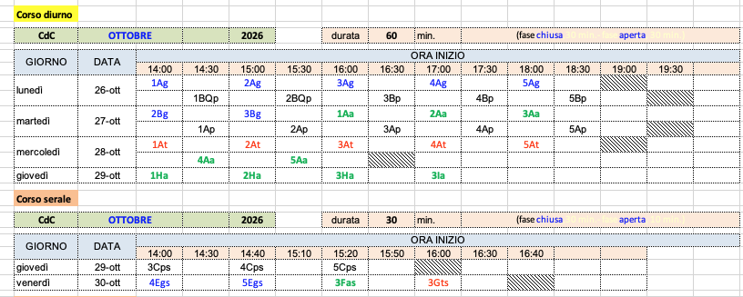

Ordine del giorno:
- Insediamento dei rappresentanti eletti della componente Genitori ed alunni;
- Andamento didattico-disciplinare;
- Esiti dei test d'ingresso;
- Predisposizione della programmazione del Consiglio di Classe;
- Individuazione percorsi di Educazione Civica e criteri di valutazione;
- Per le classi PRIME Professionali (corso A e corso B quadriennale): stesura del PFI di cui al D.M. n.92 del 24/05/2018 e Decreto Direttoriale n. 1400 del 25 settembre 2019;
- Assegnazione dei tutor agli alunni delle classi prime professionali per la compilazione del PFI;
- Per le classi SECONDE Professionali: rimodulazione o conferma PFI come dal D.M. n.92 del 24/05/2018;
- Programmazione alunni con BES (alunni con disabilità, DSA e altri BES)
- Modulo F.S. L.
- Attività di orientamento formativo;
- Organizzazione uscite didattiche, visite guidate e viaggi distruzione;(non più di sei (6) per classe.
- Varie ed eventuali.

IL DIRIGENTE SCOLASTICO
Prof.ssa Angela Cioffi
(Firma autografa a mezzo stampa, ex art.3 co.2, D.Lgs. 39/93)

